THEME D’ETUDE ANNUEL | LES HOMMES FACE AUX CHANGEMENTS GLOBAUX
Thème 1 | L’ACCES AUX RESSOURCES POUR PRODUIRE, CONSOMMER, SE LOGER ET SE DEPLACER

Commentaire de document

Titre | Près de la moitié du gaz importé dans l’Union européenne est russe
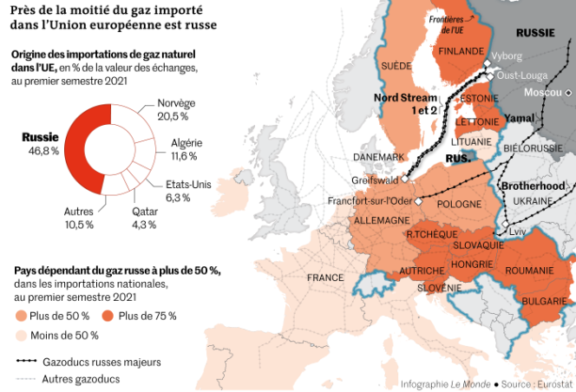
Source : « La guerre en Ukraine ravive la crise gazière dans l’Union européenne », données Eurostat, Le Monde, 25 février 2022.

Après avoir présenté le document, vous en ferez un commentaire organisé (présentation du document, informations relevées, intérêt et limites du document) en lien avec le thème d’étude auquel il se rattache. Vous mobiliserez les connaissances du programme qui vous permettent d’expliquer le document.

Rappel :
- Temps de préparation : 15 minutes
- Temps d’exposé : 15 minutes
- Ne pas écrire sur le sujet
- Sujet à rendre à l’interrogateur
LA QUESTION D’EMC NE DOIT PAS FIGURER SUR LE SUJET
La question est posée à l’oral durant l’entretien
Question d’EMC : Pourquoi la guerre en Ukraine et les conséquences énergétiques qu’elle entraîne font-elles débat en France ? Expliquez quels sont les termes de ce débat.

